《“饰+”产品说明书》

# 1.产品介绍

相信大家都有一颗想当设计师的心却无法实现，因此本APP是一款社会服务类型的应用软件，针对那些想自己设计自家房屋装修的人。当今社会，人们的生活水平逐渐提升，越来越多的人在城市中有了属于自己的一盏灯火—有了属于自己的房子。也有越来越多的城市消费者想要自己装饰自己的小屋。但由于业主无法将自己对房屋设计的想法完美的从大脑中映射到现实，只能够依靠装修公司或者设计师给出设计方案，然后在此基础上给予改进，无法把自己的想法完美的实现，得到的效果往往差强人意。本产品旨在让用户就像画画一样，将自己的房屋结构先构建出来，然后针对每个房间可以做出自己的设计，同时提供3D视角以及提供AR查看的功能，使用户在使用的过程中，可以亲身“体验”从硬装到软装的每一个步骤，从毛坯房到精装房的过程，做到装的满意，装的舒心。同时，针对那些不想从0开始设计的用户，此APP也提供ai自动生成装修风格和样品以供客户在基础上修改。

# 2.功能概述

收集小区户型的数据，自动生成某小区的户型。省去业主拼户型的时间，每次新楼盘开盘，可以跟新楼盘合作。然后吧楼盘的户型数据上传到APP。拼的功能甚至可以提供给小朋友。培养孩子的乐趣，提高孩子的乐趣。

# 2.1 测量房间面积、窗帘长度和高度

“你的iPhone，不仅仅是iPhone”

通过AR技术可以让你的iPhone化身一把虚拟量尺，不仅可以测量尺度，还能测量角度、面积、高度等。

装修过程中免不了测量一下房屋面积，在买家具，安装门窗，摆放桌椅，这些时候都离不开房间尺寸来作为参考，这时候，一把AR尺子就可以派上用场了。

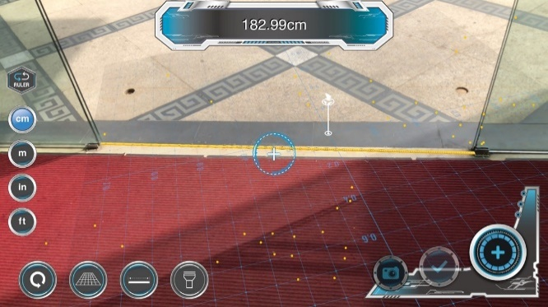

图 1 测量功能效果图1

只要打开应用，在手机屏幕上点点，尺寸信息就到了您的手中，想在书房买张办公桌，直接打开手机，量一量书房的尺寸，是不是比皮尺方便多了。测量高度也不再话下哦。

# 2.2 拍照自动生成房屋平面图

还在纠结开发商给的户型图上面含有公摊面积而苦恼吗，何不用你手中的iPhone绘制一张更为精准的房屋平面图。拿出你的iPhone，在你的房间里面转一转，即可得到一张房屋平面图，平面图生成后，你可以根据你的实际情况调整，你还可以对你的房子进行DIY。还可以根据2.1中测量的房屋面积信息，往你的房间里面添加家居，可以根据你添加的家具等生成预算表，合理控制你的空间和你的钱包。从装修小白光速成长为装修老司机。

手机屏幕的截图

图 2测量功能效果图2

# 2.3 预览家具效果

硬装可真是件令人头疼的事情，沙发、桌子、椅子、柜子，“这么多的家具可怎么选啊？我就不能买之前就看到它摆在我房子里面的样子吗，买衣服都能试试，为什么我的房子不能试试家具？”

针对这样的痛点，我们计划在应用内置各种家具的3D模型，用户可以将这些虚拟的立体家具摆放在家中，然后360度观看、放大拉小，我们也会给出家具拉伸后的大小尺寸，从而尽可能的适配2.1中所计算出的房屋面积。尽可能给出用户逼真的体验。

图 3 家具效果预览图

# 2.4 挑选合适的石英石

我们在应用中内置了一些石英石的样式，供用户选择，通过AR的方式展示在地面上或者台面上，可以让人们在家里，在餐馆看到选择了不同材质石英石的效果。

我们实现这个功能的方式听起来也很简单，通过AR扫描地面，识别成功后，就可以把石英石放在地面上或者厨房的工作台上，当用户选择了适合自己的石英石后，我们还会为用户提供一些周围的商户。以便让用户比较不同的产品和价格。



图 4 石英石功能大概展示效果

# 2.5 一键导入淘宝中挑选的家具

在购物软件上看到了宝藏家具，想看看适不适合我的小屋，怎么办呢？别急，我们在应用中支持在淘宝中看到的商品的一键导入，并结合前面几个功能实现家具的虚拟摆放。帮助用户找到最称心如意的家装家具。

# 2.6 拼出房屋的3D结构图

用户可以通过拼图的方式将自己的整个房屋结构通过app给拼出来，同时可以把自己房屋具体的宽高、相对位置给设计出来，最后将各个部分拼接在一起形成最终的3D结构图。

Tzy:

可以点击进入任何一个房间进行设计

Tzy:

例如墙纸 地板 床位置 书桌位置

Tzy:

就地下城 一个大地图 然后进小地图 那种

# 3.应用场景

本款应用适用于准备进行家具装修或正在进行家居装修的用户以及为客户设计房屋装修方案的设计师们以及设计师们将好的设计发布在app上供人们免费试用或者付费使用的，可作为用户的装修指南，工程管理助手和材料选购平台。

# 4.目标用户

本款应用的目标用户为有家居装修需求的同时有自己想法、想自己亲自动手设计来满足设计感的用户，全职/兼职设计师，现在越来越多的用户追求时尚、个性化和品质保障，在装修过程中需要专业的指导和贴心的服务。

# 5.商业模式

本款装修应用的商业模式主要为收取设计师提成和材料供应商推广费用，同时会有一定的广告收入，收集各个用户的房屋设计数据，好的设计方案可以发布在 app上收费供用户使用。

设计师排行榜，

装修团队排行榜。

# 6.技术实现

本款装修应用主要采用互联网技术和大数据分析技术实现功能，其中涉及到的技术包括人工智能、数据挖掘、图像识别、3D建模等。